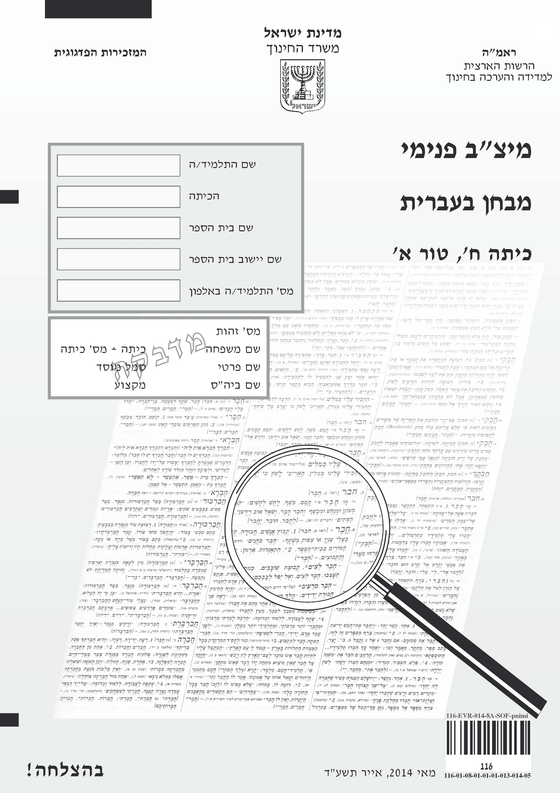

תלמידים יקרים,

לפניכם מבחן בעברית.

לרשותכם 90 דקות, אך אם תזדקקו להארכת
זמן, תוכלו לקבלה (בקשו מהמורה).
במבחן שלושה קטעי קריאה, שאלות הנוגעות
לקטעי קריאה אלה ומשימת כתיבה.
קראו את הקטעים בעיון, והשיבו על השאלות.
נסחו את תשובותיכם בבהירות בכל השאלות
ובמשימת הכתיבה.

בהצלחה!

פרק ראשון
מים מהברז לעומת מים הנמכרים בבקבוקים
מעובד על פי מכתב שכתבה אינג'ינר ולרי פוהוריליס, 5.9.08, משרד הבריאות - לשכת מחוז תל אביב.
בעולם המערבי יש תופעה של צריכה מרובה של מים הנמכרים בבקבוקים. תעשיית בקבוקי המים "מגלגלת" מיליארדי דולרים בשנה: מחיר המים בבקבוקים גבוה פי-250 עד פי-1,000 ממחיר מֵי ברז. הפרסום הבלתי פוסק של חברות המשווקות מים בבקבוקים גורם לאנשים רבים לשתות מים הנמכרים בבקבוקים כחלק מסגנון חיים, ולהאמין שהם נקיים וטהורים יותר ממֵי ברז. על כן הם נמנעים משתיית מֵי ברז. אך למעשה בארץ רק חלק מהמים הנמכרים בבקבוקים מקורם במֵי מעיינות טבעיים, וחלק אחר מגיע מרשת המים העירונית לאחר שמסננים אותם או מוסיפים להם מינרלים.
5
10
15
20
25
30
כיום יש מחקרים רבים, ולפיהם אין תועלת לבריאות בשתיית מים הנמכרים בבקבוקים. נהפוך הוא: מים מהברז טובים לבריאות ובטוחים יותר, גם אם לעתים הם טעימים פחות. אחת הסיבות לכך היא שמים מהברז מכילים את המינרל פלואוריד, המסייע למלחמה בְּעַשֶׁשֶׁת (מחלת שיניים), שלא כמים הנמכרים בבקבוקים שבדרך כלל דלים בפלואוריד.
ומה בנוגע לטענה ששתיית מים הנמכרים בבקבוקים עשויה למנוע נזק לבריאות, שיכול להיגרם מחומרים כימיים שמוסיפים למֵי ברז? התשובה על כך היא שלמֵי ברז מוסיפים כלור בכמות מעטה, אך הכלור משמיד חיידקים ומונע את התרבותם. על כן דווקא מֵי ברז עשויים להכיל פחות חיידקים מהמים הנמכרים בבקבוקים.
נוסף על כך הפיקוח על מֵי ברז רחב יותר מהפיקוח על מים הנמכרים בבקבוקים. הפיקוח על מֵי ברז נעשה לאורך כל הדרך, משאיבתם ועד בית הצרכן: יש פיקוח שוטף על מקורות המים, על מתקני השאיבה ועל מתקני הטיפול במים, על מערכות ההולכה ועל מערכות חיבור המים לצרכן. אמנם כשמדובר במים הנמכרים בבקבוקים, יש פיקוח יום-יומי על מקורות המים שמהם המים נשאבים, על מערכות השאיבה ועל תהליך המילוי של הבקבוקים במים, אך מרגע שהבקבוקים נשלחים מהמפעל הפיקוח עליהם פוחת.
יתר על כן, כאשר משרד הבריאות מוצא שמֵי ברז המגיעים לצרכן אינם ראויים לשתייה, הוא מפרסם אזהרות מפני שתייתם. אזהרות אלה מותירות לעתים רושם שלילי על מֵי ברז בקרב הציבור. עקב כך אנשים רבים צורכים מים הנמכרים בבקבוקים, הנחשבים בעיניהם בריאים ובטוחים יותר אף שכאמור לא כך הדבר. שתיית מים מבקבוקי פלסטיק עשויה להזיק לבריאות בשל תוצרי לוואי של חומרי פלסטיק המופרשים מהבקבוק לתוך המים.
יְתֵרה מזאת, השימוש בבקבוקי פלסטיק גורם ליצירת פסולת רבה המזיקה לסביבה. כמו כן הובלת בקבוקים מהמפעלים אל החנויות ואל בתי הצרכנים ברחבי הארץ מצריכה דלק רב, והשימוש בדלק מזהם את הסביבה.
בעת האחרונה שופרה איכות מֵי הברז בארץ שיפור מהותי. טעמם וריחם של מֵי הברז באזורים רבים טובים יותר משהיו בעבר עקב סינון מֵי הכינרת על ידי חברת המים הארצית "מקורות" ובשל הוספת מים ממתקני ההַתְפָּלָה.¹ נראה אפוא כי מֵי ברז בריאים, בטוחים וטעימים וכדאי לשתות אותם.
35
©כל הזכויות שמורות למחברת.

קטע נלווה א | קטע נלווה ב
המים הם של כולנו!  על פי "חוק המים בישראל", כל מקורות המים במדינה הם בבעלות הציבור, ולכן "האגודה לצדק חלוקתי"² טוענת שאין להעביר מים לחברות פרטיות לצורך מכירה והפקת רווחים אישיים.  יְתֵרה מזאת, האגודה טוענת שהחברות המוכרות מים בבקבוקים משלמות למדינה מחיר זעום תמורת המים שהן מקבלות, ומוכרות אותם במחיר גבוה מאוד, עד פי–1,000 ממחיר הרכישה. כך הציבור אינו מקבל תמורה נאותה ממכירת המים השייכים לו. | המים הם אוצר טבע יקר  "החברה להגנת הטבע" מתנגדת לשאיבתם של מֵי המעיינות בישראל וטוענת כי מים אלה הם אוצר טבע יקר השייך לכל הציבור במדינה, וכמותו מוגבלת. שאיבה רבה מדי של מים ממעיינות אלה עשויה לייבש את המעיינות לגמרי ולגרום לפגיעה ניכרת בטבע. על כן יש להגן על המעיינות ולהפסיק את שאיבת המים מהם.
הקטעים הנלווים א, ב מעובדים על פי הכתבה "עתירה נגד חברות המים המינרליים", שכתבה דליה מזורי, "מעריב", 14.5.08.
© כל הזכויות שמורות ל"מעריב".

¹ הַתְפָּלַת מים – תהליך שבו מוציאים מלחים ממים מלוחים כמו מֵי ים, כדי להפיק מהם מים הטובים
לשתייה ולחקלאות.
² גוף הפועל למען ניהול וחלוקה צודקים של משאבי קרקע, מים וסביבה בישראל.
השאלות

שאלה 1
בשורות 6–8 כתוב: "אך למעשה בארץ רק חלק מהמים הנמכרים בבקבוקים מקורם במֵי מעיינות טבעיים, וחלק אחר מגיע מרשת המים העירונית לאחר שמסננים אותם או מוסיפים להם מינרלים".
מדוע הכותבת מציינת עובדה זו?

1  כי רבים חושבים שאין פיקוח על מים הנמכרים בבקבוקים.
2 כי רבים חושבים שמקורם של המים בבקבוקים הוא ממעיינות בלבד.
3 כי רבים חושבים שמים מרשת המים העירונית אינם מסוננים.
4 כי רבים חושבים שאין צורך להוסיף מינרלים למֵי מעיינות.

שאלה 2
בשורות 14 –15 כתוב: "... שתיית מים הנמכרים בבקבוקים עשויה למנוע נזק לבריאות, שיכול להיגרם מחומרים כימיים שמוסיפים למֵי ברז..."
מי עשוי לטעון את הטענה הזו?

1  כותבת הטקסט
2 משרד הבריאות
3 חברות המשווקות מים בבקבוקים
4 אנשים הנוהגים לשתות מֵי ברז

שאלה 3
על פי הטקסט, אנשים רבים מעדיפים לשתות מים הנמכרים בבקבוקים מאשר לשתות מֵי ברז כי הם חושבים שמים הנמכרים בבקבוקים –
(סמנו ✓ ליד שתי ההשלמות הנכונות.)

(1) טבעיים וטהורים.
(2) אינם מגיעים ממתקני הַתְפָּלָה.
(3) אינם מכילים חומרים כימיים.
(4) ידידותיים יותר לסביבה.
(5) מכילים חומרים המסייעים במלחמה בְּעַשֶׁשֶׁת.

שאלה 4
מהי המטרה העיקרית של כותבת הטקסט?

1  לשכנע ששתיית מֵי ברז עדיפה משתיית מים הנמכרים בבקבוקים.
2 למחות על הפגיעה באיכות הסביבה בשל שימוש רב בבקבוקי פלסטיק.
3 למחות על המחירים הגבוהים של מים הנמכרים בבקבוקים.
4 לשכנע שהפיקוח של משרד הבריאות על מֵי ברז הוא קפדני.
שאלה 5
איזו טענה מופיעה גם בטקסט "מים מהברז לעומת מים הנמכרים בבקבוקים" וגם בקטע נלווה א?

1  המים הם משאב טבע השייך לכל תושבי המדינה.
2 המים הנמכרים בבקבוקים אינם טובים יותר ממֵי ברז.
3 החברות המשווקות מים בבקבוקים פוגעות במשאב טבע יקר.
4 החברות המשווקות מים בבקבוקים מוכרות אותם במחיר גבוה מאוד.

שאלה 6
החברות המשווקות מים הנמכרים בבקבוקים פוגעות בסביבה.
ציינו שני גורמים שונים לפגיעה זו: גורם אחד מהטקסט וגורם אחד
מקטע נלווה ב.
1. גורם מהטקסט:
2. גורם מקטע נלווה ב:

שאלה 7
בקטע נלווה א כתוב: "כך הציבור אינו מקבל תמורה נאותה..."
מה הפירוש של המילה תמורה במשפט הזה?

1  גְמול
2 יחס
3 דיוּוח
4 שינוי

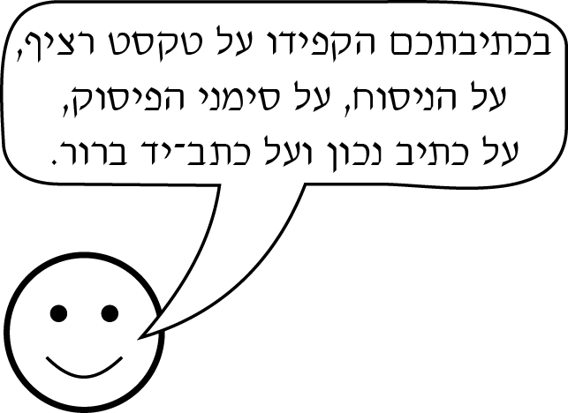
שאלה 8
בבתי ספר רבים נמכרים מים בבקבוקים.
האם לדעתכם יש להפסיק למכור את המים בבקבוקים בבתי ספר?
נמקו את תשובתכם על פי הטקסט או על פי הקטעים הנלווים.
כתבו 3–5 שורות.

שאלה 9
קראו את הקטע שלפניכם.
החברות המְשַׁוְקוֹת מים בבקבוקים שואבות את המים מהמעיינות, מכניסות
דוגמה 1 2
אותם לבקבוקים ומובילות אותם לחנויות רבות בארץ. שם הם נמכרים
3 4
לצרכנים.
הפכו את המילים המסומנות בקטע מפעיל לסביל וּמסביל לפעיל, והשלימו את המילים החסרות על פי הסדר שבקטע.
המים המְשֻׁוָקִים בבקבוקים מהמעיינות,
דוגמה 1 2
לבקבוקים ו לחנויות רבות בארץ. שם
3 4
אותם לצרכנים.

שאלה 10
בטבלה יש זוגות של מילים.
סמנו ✓ במקומות המתאימים.
אפשר לסמן יותר מ-✓ אחד בשורה אחת.

 | המילים |  | אותו שורש | אותה תבנית | אותו חלק דיבור  (כגון שם עצם) | מילים נרדפות
דוגמה | סִנוּן | חִבּוּר |  | ✓ | ✓ | 
1. | עַשֶׁשֶׁת | אַדֶמֶת |  |  |  | 
2. | מַשְׁמִיד | מְחַסֵל |  |  |  | 
3. | שְׁאִיבָה | שָׁאֲבָה |  |  |  | 

שאלה 11
מהי המשמעות של המילה זעום בצירוף "מחיר זעום" (קטע נלווה א)?

פרק שני
12. כתבו סיכום שבו תוצג הטענה המופיעה בטקסט המרכזי
והנימוקים לטענה זו מהטקסט המרכזי (לפחות ארבעה נימוקים)
ומקטע נלווה ב.
כתבו 10 שורות לכל היותר.

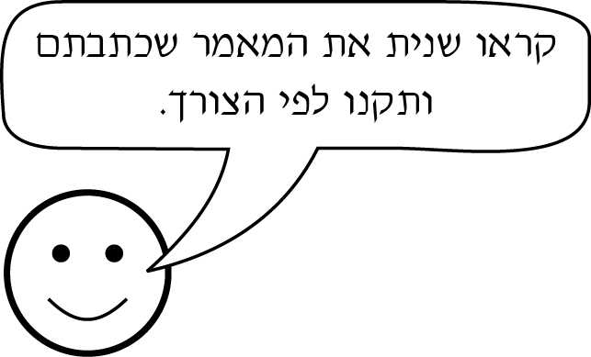
פרק ראשון
יש לנו זמן
מעובד על פי כתבתה של כנרת יפרח שהתפרסמה בכתב העת "גליליאו צעיר" מבית "מוטו תקשורת",
גיליון 72, ינואר 2010.
אִילו הייתה לכם מכונת זמן והייתם נוסעים בה אלפי שנים לאחור, הייתם מגיעים לעולם שהזמן טֶרֶם נמדד בו ביחידות קטנות, כמו שניות ודקות, אלא ביחידות גדולות, כמו יום ולילה וכמו עונות השנה. בזמנים ההם מחזוריות העונות לימדה כי עוד שנה עברה. צורתו השונה של הירח לימדה על הזמן במהלך החודש. מְקוֹמָהּ השונה של השמש בשמים ותנועות הירח והכוכבים סימנו את הזמן החולף ביממה.
5
10
15
20
25
רוב התושבים בתקופה זו עסקו בחקלאות. הם קבעו את זמני העבודה והמנוחה על פי שעות האור והחושך, ובחרו את הגידולים החקלאיים על פי עונות השנה. כשאנשים מאותה קהילה רצו לתאם למשל את זמני התפילות ואת שעת היציאה לעבודה משותפת, הם השתמשו בשעוני שמש. מאות שנים אחר כך, בתקופת ימי הביניים, נהגו לצלצל בפעמונים מראשי מִגדלים כדי להכריז על מועדים חשובים. יהודים נהגו לתקוע בשופרות ובחצוצרות כדי להודיע על כניסת השבת ועל אירועים אחרים.
במחצית השנייה של המאה השמונה עשרה נוסדו לראשונה מפעלי תעשייה. בעקבות זאת עברו רבים מתושבי הכפרים לגור בערים הגדולות ליד המפעלים שעבדו בהם. תקופה זו נקראה "המהפכה התעשייתית", והיא הביאה עִמה שינויים טכנולוגיים מרחיקי לכת. הייצור התעשייתי, המסחר שהתפתח ואורח החיים בערים הגדולות הצריכו עוד ועוד תיאומים מדויקים בזמן.
המהפכה התעשייתית שינתה את החשיבה על זמן ואת דרכי המדידה שלו. לא עוד מדידת זמן באמצעות יחידות טבעיות גדולות, כמו יום ולילה, אלא מדידת זמן ביחידות קטנות שיצר האדם: דקות ושניות. באותה העת החלו לייצר שעונים משוכללים, ומדינות שרצו לעודד את התעשייה שלהן הציעו פרסים כספיים גדולים לממציאים שיצליחו לייצר שעונים מדויקים במיוחד.
בתקופה זו כבר היה נהוג לחלק את היממה ל-24 שעות, ואנשים עבדו ביום וישנו בלילה, אבל כל קהילה קבעה את השעות על פי בחירתה ונהגה לפיהן. לדוגמה כאשר בעיירה אחת הייתה השעה שש בבוקר, בכפר הסמוך יכלה השעה להיות חמש ובכפר אחר – שבע או אפילו שמונה.

באמצע המאה התשע עשרה פותחו מסילות רכבת. המסילות אפשרו לרכבות להגיע למקומות מרוחקים זה מזה בטווח זמן קצר יחסית. כדי למנוע תאונות בין רכבות היוצאות ממקומות שונים או כדי ליצור לוחות זמנים אחידים שלפיהם יֵדעו הנוסעים מתי לבוא לתחנה ומתי הם יגיעו ליעדם, התעורר צורך דחוף בהתאמת השעות בכל המקומות. בתחילה תיאמו את השעות רק לאורך מסלולי הרכבות, אבל עם הזמן, כשמסילות הרכבת חיברו עשרות ערים ששכנו לפעמים בכמה מדינות, היה צורך בשיטה שתאפשר לתאם זמן בין כל המדינות.
בסוף המאה התשע עשרה, בשנת 1884, התכנסה בוושינגטון שבארצות הברית ועידה בין-לאומית כדי למצוא פתרון לבעיית תיאום הזמן. הפתרון שהוסכם עליו היה חלוקת העולם לאזורי זמן באמצעות קווים דמיוניים שנמתחו במרחקים שווים מקוטב לקוטב לאורכו של כדור הארץ ("קווי זמן"). העולם חולק ל-24 פְּלחים – כמספר שעות היממה. כל פֶּלַח נחשב אזור זמן, ובכולו הונהגה אותה שעה.
30
35
40
45
50
55
מהתבוננות במפת אזורי הזמן (ראו איור מעבר לדף, עמוד 14) נראה שיש קווי זמן שאינם ישרים. הקווים נקבעו כך כדי שבמדינות קטנות לא יהיו שני אזורי זמן. אבל במדינות גדולות במיוחד לא היה אפשר להנהיג זמן אחד בכל שטחן. ברוסיה לדוגמה יש 11 אזורי זמן, ובארצות הברית – חמישה.
אחד מקווי הזמן הדמיוניים עובר בשכונת גריניץ' שבלונדון, והוא נקבע כקו הזמן 0. על פי השעה שבגריניץ' נקבעו השעות בשאר מדינות העולם. במפה אפשר לראות שבכל המדינות הנמצאות ממזרח לקו 0 השעה מאוחרת מהשעה שבלונדון, ובכל המדינות הנמצאות ממערב לקו זה השעה מוקדמת מהשעה שבלונדון. כשבגריניץ' שמונה בבוקר, השעה בישראל, הנמצאת ממזרח לקו, היא עשר, ואילו ברִיו דה ז'נרו שבברזיל השעה היא חמש לִפנות בוקר.
בעידן הנוכחי, שבו מטוסים טסים מקצה אחד של העולם אל קצהו האחר בתוך כמה שעות ומכשירים המקושרים ללוויינים מנווטים נסיעות ממקום למקום, תיאום הזמן בעולם צריך להגיע לדיוק מרבי ברמה של חלקיקי שנייה. כדי להשיג דיוק כזה מתָאמים כיום את הזמן בעולם על פי שעונים אטומיים, שרמת הדיוק שלהם גבוהה מרמת הדיוק של כל מכשיר מדידה מוכר אחר.

© כל הזכויות שמורות למחברת.
מפת אזורי הזמן
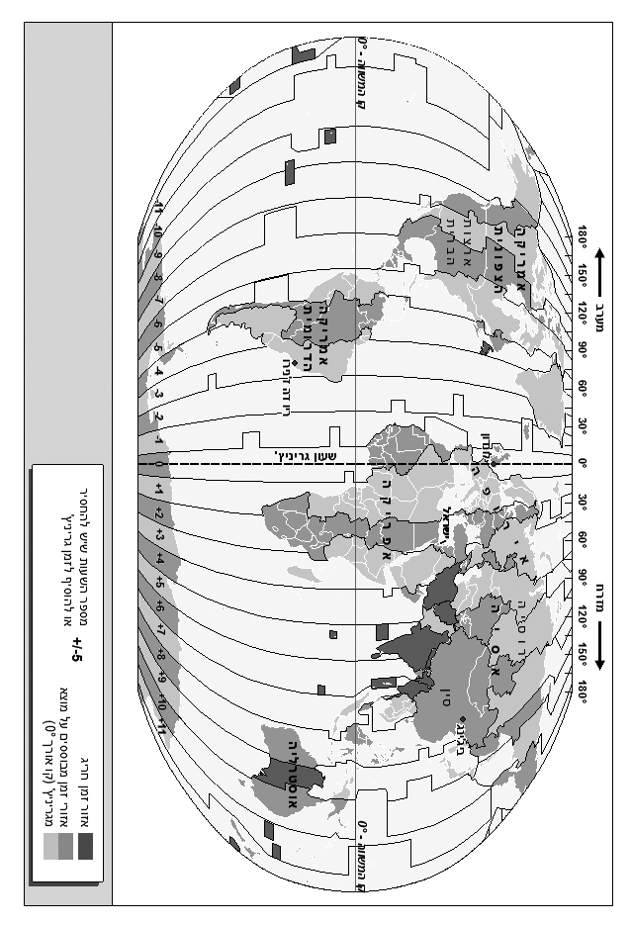
השאלות

שאלה 13
מהו הנושא המרכזי של הטקסט?

1  חלוקת העולם לאזורי זמן באמצעות קווי אורך דמיוניים
2 המהפכה התעשייתית וההשפעה שלה על תפיסת הזמן
3 השפעת החידושים הטכנולוגיים על האדם במהלך הזמן
4 התפתחות הצורך במדידת הזמן ובתיאומו במרוצת השנים

שאלה 14
כתבו דוגמה מהטקסט ליחידת זמן טבעית וליחידת זמן שיצר האדם.
1. יחידת זמן טבעית:
2. יחידת זמן שיצר האדם:

שאלה 15
השלימו את החסר בטבלה על פי הטקסט.
 | מהו הצורך? | מהו הפתרון?
דוגמה | להודיע על מועדים חשובים | צלצול בפעמונים, תקיעה בשופרות ובחצוצרות
1. | מדידה מדויקת של הזמן בעקבות המהפכה התעשייתית
2. |  | חלוקת העולם לאזורי זמן
3. | שיוך מדינה קטנה לאזור זמן אחד בלבד
4. | תיאום מרבי של הזמן בעולם בעידן הנוכחי

שאלה 16
סמנו ליד כל משפט אם הוא נכון או לא נכון על פי הטקסט או על פי המפה.
 | המשפט | נכון | לא נכון
1. | קו הזמן 0 עובר בלונדון. |  | 
2. | במדינת ישראל יש יותר מאזור זמן אחד. |  | 
3. | קו הזמן העובר בגריניץ' הוא קו ישר. |  | 
4. | קווי הזמן הם קווים דמיוניים. |  | 

שאלה 17
האם ייתכן שכשבעיר אחת ברוסיה השעה היא 10:00, בעיר אחרת ברוסיה
השעה היא 15:00?
נמקו את תשובתכם על פי הטקסט.

שאלה 18
בשורות 52–54 כתוב: "בעידן הנוכחי, שבו מטוסים טסים מקצה אחד של
העולם אל קצהו האחר בתוך כמה שעות ומכשירים המקושרים ללוויינים
מנווטים נסיעות ממקום למקום..."
מדוע בחרה הכותבת לציין זאת?

1  כדי להדגים כמה קל להגיע כיום ממקום למקום בעולם.
2 כדי להדגים מדוע חשוב כיום לדייק ברמה של חלקיקי שנייה.
3 כדי להדגים מהי רמת דיוק גבוהה של שעון אטומי כיום.
4 כדי להדגים כיצד כלי תחבורה משוכללים פועלים כיום.

שאלה 19
מדוע בחרה הכותבת לכתוב את המשפט הראשון בפנייה ישירה: "לכם",
"הייתם" (שורות 1–3)?

שאלה 20
באחת הערים הגדולות בעולם הוחלט להכריז על "יום ללא שעון".
ביום הזה לא ישתמשו התושבים בשעונים במשך 24 שעות.
מה דעתכם על החלטה זו?
נמקו את תשובתכם על פי הטקסט.
כתבו 5-3 שורות.

שאלה 21
כתבו במילים את המספרים שבסוגריים.

1. יש עונות בשנה.
(4)
2. עברו רק שניות.
(3)
3. בשנה יש שבועות.
(52)
4. העולם חולק ל- פלחים.
(24)
5. ברוסיה יש אזורי זמן.
(11)
שאלה 22
סמנו את התשובה הנכונה.
הקשר בין המילה נָסַע ובין המילה נְסִיעָה, הוא כמו הקשר בין המילים —

1  מָסַר – מְסוּרָה.
2 הִסְבִּיר – הַסְבָּרָה.
3 פָּעִיל – פְּעִילָה.
4 קָבַע – נִקְבְּעָה.

שאלה 23
הפכו את הצירופים שמתחת לקווים לצירופים מיודעים (שיש בהם ה' היידוע)
כך שיתאימו למשפטים שבפסקה.
בשנת 1884 התכנסה והחליטה לחלק את העולם
(ועידה בין-לאומית)
ל השונים שאנו מכירים היום. מפת הזמן
(אזורי זמן)
מראה ש שנקבעו אינם ישרים,
(קווי זמן דמיוניים)
וב יש יותר מאזור זמן אחד.
(מדינות גדולות)

פרק רביעי
שינה בקרב בני נוער – כיצד תשובו לשגרה לאחר חופשה?
מעובד על פי מאמרה של ד"ר דנה פישר שהתפרסם באתר המועצה האזורית משגב, 7.8.11.
יש בני נוער הנוהגים ללכת לישון בשעות הקטנות של הלילה, ובשל כך קשה להם להתעורר בבוקר בשעה הדרושה כדי להגיע לבית הספר בזמן. גם אם הם מצליחים להתעורר בשעה הרצויה, הם עייפים בשעות היום. נראה כי הרגלי שינה אלה נובעים משני גורמים מרכזיים: בגיל ההתבגרות שעת השינה מתאחרת בגלל שינויים המתחוללים בגוף. גם גירויים חיצוניים, כמו טלוויזיה, מחשב ובילויים חברתיים, עלולים להשאיר את בני הנוער ערים בשעות הלילה.
בחופשות שעת השינה של בני נוער אלה עשויה להתאחר יותר מבימים רגילים. לעתים קורה ששעות השינה ושעות העֵרוּת שלהם אף מתהפכות: הם ישנים ביום וערים בלילה. בגיל ההתבגרות הגוף זקוק לשמונה עד עשר שעות שינה בממוצע ביממה. בחופשות בני הנוער הערים בלילה ציכולים בדרך כלל לישון במידה הדרושה להם משום שהם יכולים לישון גם במהלך היום. אך בימי הלימודים אין הדבר כך, אם הם הולכים לישון מאוחר וקמים מוקדם, הם סובלים מחוסר שינה.
מהן ההשלכות של חוסר שינה?
השינה היא צורך בסיסי, כמו אוויר, מזון ומים, ובלעדיה אי-אפשר להתקיים. השינה משפיעה על תפקודים גופניים רבים. במהלכה למשל הגוף מחדש את מאגרי האנרגייה שלו ומפריש הורמונים, כמו הורמון גדילה. השינה חשובה ביותר גם לשמירה על תפקודים שכליים תקינים הקשורים לזיכרון וללמידה. חוסר שינה מתמשך עלול לגרום להפרעות גופניות ולקשיים בתחום השכלי, הנפשי והחברתי.

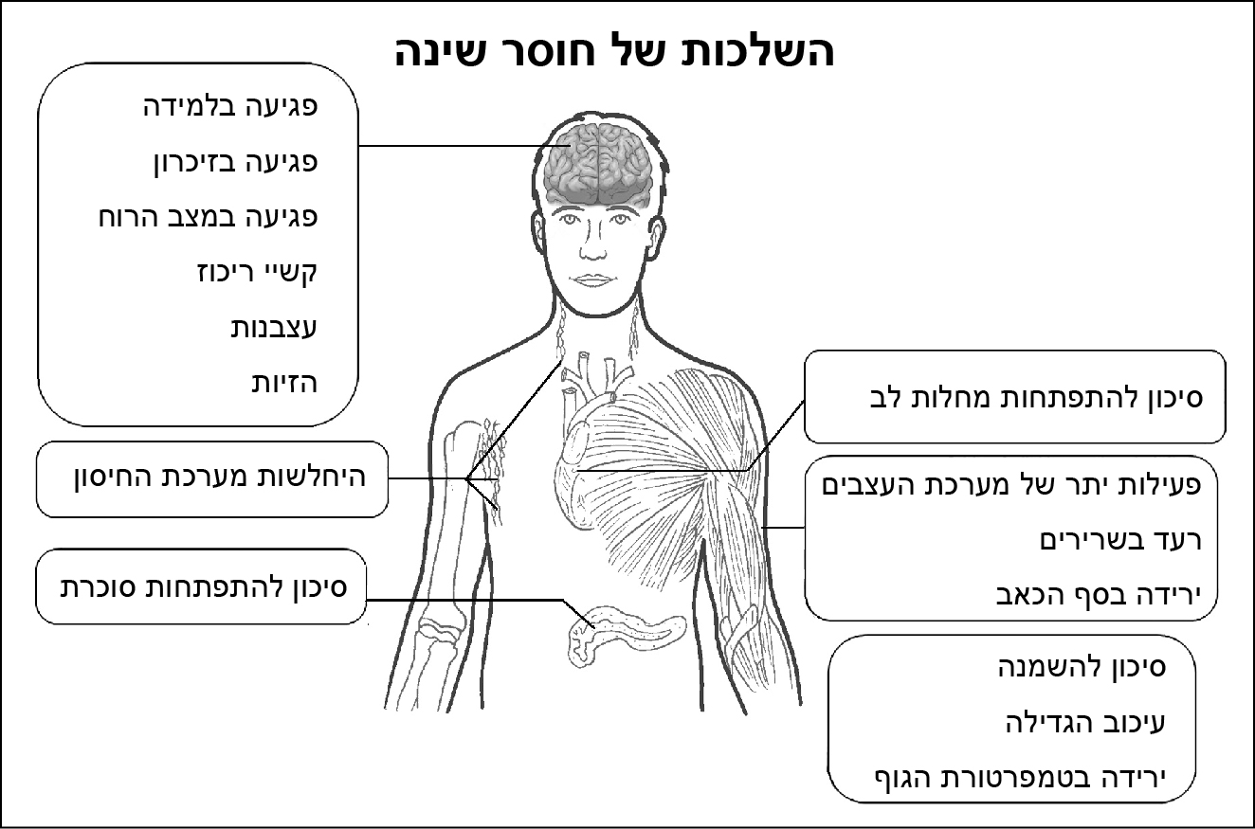
המשך בעמוד הבא
לפניכם המלצות המיועדות לבני נוער ששעות העֵרוּת ושעות השינה שלהם השתבשו.
כיצד תִתרגלו לישון בלילה ולהיות ערים ביום?
נהגו על פי הכללים האלה:
• עליכם לְהָקִיץ בבוקר בשעה קבועה בכל ימות השבוע.
• יש להימנע מנמנום, משינה או ממנוחה בשעות היום.
• על סביבת השינה להיות נעימה: חדר מאוורר, שקט וחשוך, בלי גירויים מעוררים.
• יש להימנע משתיית משקאות המכילים קפאין, כגון קפה, תה או קולה, סמוך לשעת השינה.
• אין לבצע פעילות גופנית סמוך למועד השינה.
כיצד תתאימו את הרגלי השינה לשגרת שנת הלימודים?
כדי להסתגל לשעות השינה המתאימות לשגרת שנת הלימודים, הקדימו את שעת השינה בלילה ואת שעת היְקִיצָה בבוקר. לדוגמה אם נהגתם להתעורר בחופשת הקיץ בשעה 14:00, ובשנת הלימודים עליכם להקיץ בשעה 07:00, עליכם להתרגל להתעורר שבע שעות מוקדם יותר. ההסתגלות הגופנית לשינוי בהרגלי השינה אורכת כמה ימים לפחות.
לפניכם שתי דרכים להסתגלות להרגלי שינה חדשים, וכל אחד מכם יכול לבחור את הדרך המתאימה לו.
1. שינוי בזמן קצר:
• כמה ימים לפני תחילת שנת הלימודים התאימו את שעת השינה ואת שעת
הַיְקִיצָה לשגרת שנת הלימודים.
• על אף העייפות הימנעו מהשלמת שעות שינה ביום.
• אם בלילה אינכם מצליחים להירדם כי גופכם עדיין לא התרגל לשעות
השינה החדשות, אפשר להקשיב למוזיקה או לקרוא ספר. הימנעו מאכילה, ממשחק במחשב או מצפייה בטלוויזיה.
2. שינוי הדרגתי:
• שבועות מספר לפני תחילת שנת הלימודים הקדימו את שעת השינה ואת שעת היְקִיצָה בשעה אחת במשך כמה ימים. אחר כך הקדימו את שעת השינה ואת שעת היְקִיצָה בשעה נוספת במשך כמה ימים. המשיכו כך עד שתקיצו בשעה הרצויה.
תקופת ההסתגלות על פי הדרך השנייה יכולה להתארך אף כמה שבועות, אך ההסתגלות בדרך זו תהיה קלה יותר מבדרך הראשונה.
© כל הזכויות שמורות למחברת.
השאלות

שאלה 24
הרגלי השינה של חלק מבני הנוער משתנים בגיל ההתבגרות בגלל שני גורמים מרכזיים.
מהם שני הגורמים?
1.
2.

שאלה 25
מה מתואר בפִּסקה השנייה בטקסט בנוגע לחלק מבני הנוער?

1  סגנון הבילוי שלהם בחופשות
2 בעיית העייפות שלהם בלילות
3 השלבים בתהליך השינה שלהם
4 הרגלי השינה שלהם בחופשות

שאלה 26
בסוף הפִּסקה השנייה כתוב: "... בימי הלימודים אין הדבר כך..."
למה הכוונה במשפט הזה?

1  בימי הלימודים בני נוער ההולכים לישון מאוחר אינם מצליחים
להתעורר בבוקר בשעה הרצויה.
2 בימי הלימודים בני נוער אינם זקוקים לשמונה עד עשר שעות שינה ביממה.
3 בימי הלימודים בני נוער ההולכים לישון מאוחר אינם יכולים להשלים
את שעות השינה הדרושות להם.
4 בימי הלימודים בני נוער אינם מבלים עד שעת לילה מאוחרת.
שאלה 27
לשם מה הכותבת מביאה את הדוגמות "אוויר", "מזון" ו"מים" במשפט הפותח את הפִּסקה שכותרתה "מהן ההשלכות של חוסר שינה?"

1  כדי להדגיש שהשינה היא צורך חיוני.
2 כדי להדגיש שלחוסר שינה יש השלכות שליליות.
3 כדי להדגיש ששינה אינה הצורך הבסיסי היחיד.
4 כדי להדגיש שהשינה משפיעה על תפקודים גופניים שונים.

שאלה 28
האיור שבעמוד 20 מוסיף מידע על הכתוב בטקסט.
סמנו ✓ ליד שני פריטי המידע שהאיור מוסיף.

(1) התפקידים של מערכות הגוף
(2) המערכות בגוף העלולות להיפגע מחוסר שינה
(3) ההורמונים המופרשים בזמן שינה
(4) הגורמים המשפיעים על חוסר שינה
(5) המחלות היכולות לנבוע מחוסר שינה

שאלה 29
ערן הלך לישון בכל יום מימי החופש הגדול בשעה 01:00 בלילה, והתעורר בשעה 10:00 בבוקר. בשנת הלימודים עליו להתעורר בשעה 07:00 בבוקר.
כיצד ערן צריך לנהוג כדי להסתגל לשנת הלימודים, על פי הדרך הראשונה להתאמת הרגלי השינה לשנת הלימודים, המוצגת בטקסט?

1  בשבועיים שלפני תחילת שנת הלימודים על ערן ללכת לישון
בשעה 10:00 בלילה ולהתעורר כל יום בשעה 06:00 בבוקר.
2 בשלושת הימים שלפני תחילת שנת הלימודים על ערן להקדים את
שעת היְקִיצָה בשעה.
3 בארבעת הימים שלפני תחילת שנת הלימודים על ערן ללכת לישון
בשעה 10:00 בלילה ולהתעורר כל יום בשעה 07:00 בבוקר.
4 בתחילת שנת הלימודים על ערן להתעורר כל יום בשעה 07:00 בבוקר.

שאלה 30
סמנו ליד כל משפט אם הוא נכון או לא נכון על פי הטקסט.
 | המשפט | נכון | לא נכון
1. | חוסר שינה עלול לפגוע בזיכרון. |  | 
2. | שתיית קולה לפני השינה מְקִלה את ההירדמות. |  | 
3. | בזמן השינה מופרש הורמון גדילה. |  | 
4. | מומלץ לבצע פעילות גופנית מעייפת לפני השינה כדי להירדם מהר יותר. |  | 
5. | הימנעות משינה ביום מְקִלה את ההירדמות בלילה. |  | 
6. | רצוי להתעורר בכל יום בשעה קבועה. |  | 

שאלה 31
לפניכם שלושה משפטים.
הפכו כל משפט למשפט שיש בו פועל בציווי.
1. רצוי להחשיך את החדר לפני השינה.

2. מומלץ לְהָקִיץ כל יום בשעה קבועה.

3. כדאי לבצע פעילות גופנית אחר הצהריים.

שאלה 32
הטקסט מבוסס על מאמר שפורסם בחודש אוגוסט (חודש אב).
מה הקשר בין תאריך הפרסום ובין נושא המאמר ומטרתו?

שאלה 33
בטקסט כתוב: "השינה היא צורך בסיסי, כמו אוויר, מזון ומים..."
סמנו את ההיגד הנכון בנוגע למשפט הזה:

1  אין בו שמות תואר.
2 אין בו שמות עצם.
3 אין בו מילות יחס.
4 אין בו פעלים.
בהצלחה!

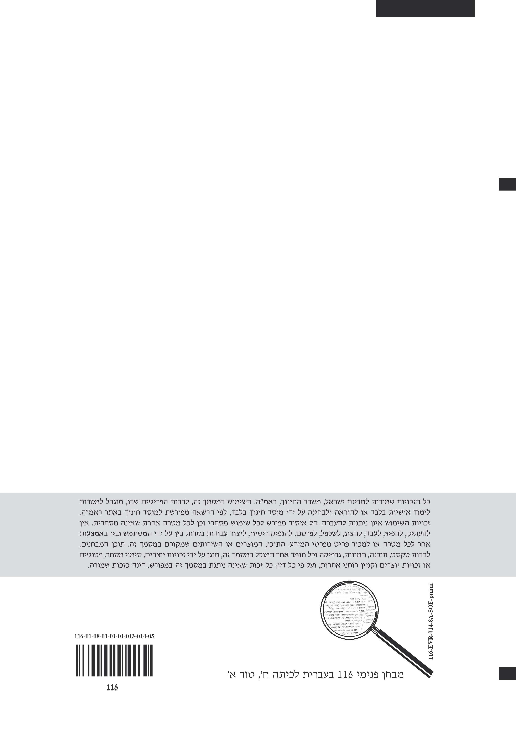

שעון שמש מורכב ממוט המטיל צל על לוח שעליו מסומנות יחידות של זמן. כך אפשר לדעת בערך מהו הזמן.

